# 1.购买阿里云redis前的准备

在购买阿里云的redis 前,先前往自己要链接这个redis的服务器的网络类型,记住自己的区域是属于华南1还是其他区域

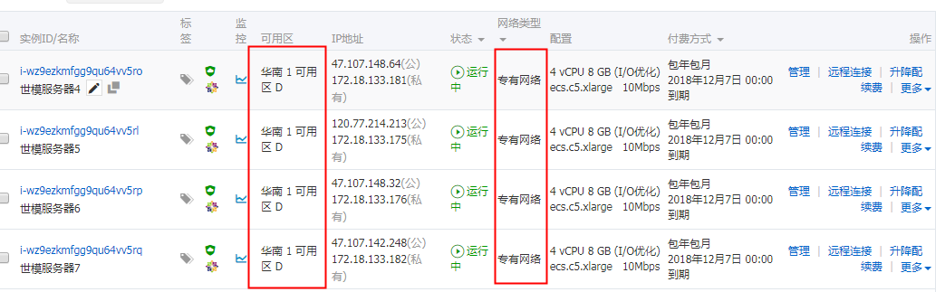

如果是经典网络则可不理,是专有网络则需查清楚

选择自己的服务器点击管理



记住这个专有网络的名称后点击专有网络

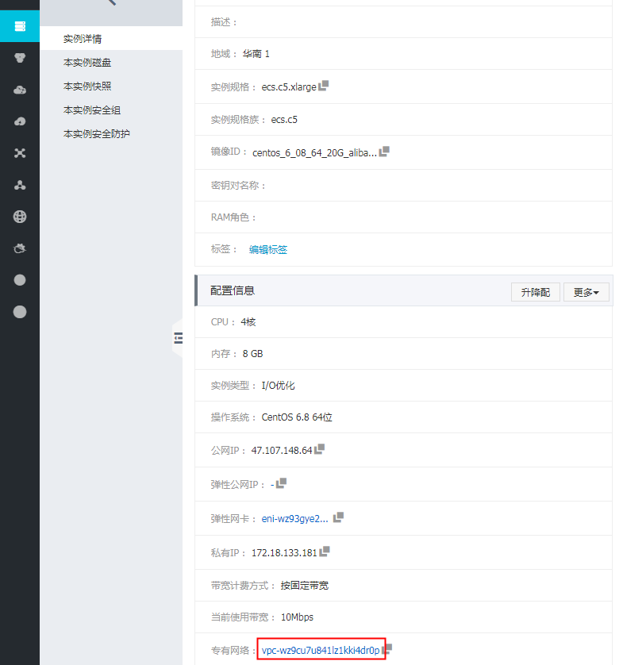

进入专有网络后点击交换机上的那个数字

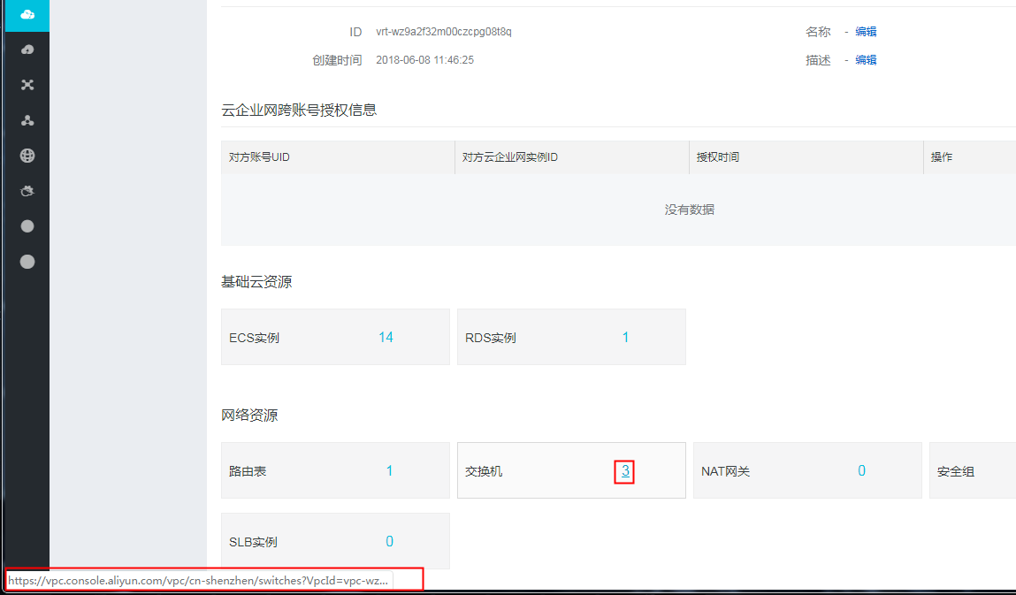

进入后的页面先放着,后面再使用,新打开一个阿里云页面进入购买redis

# 2.购买redis

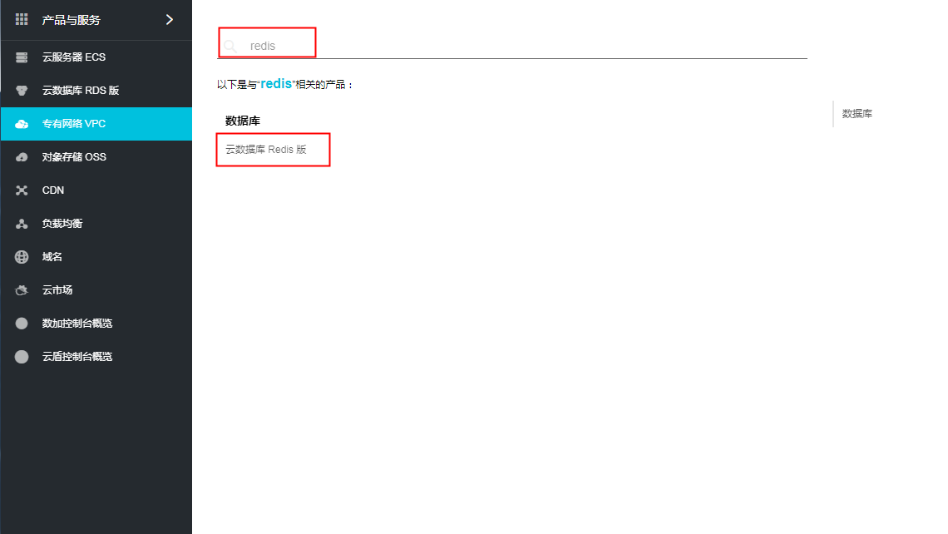

进入后点击创建实例

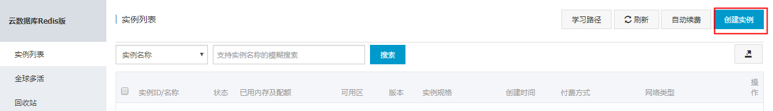

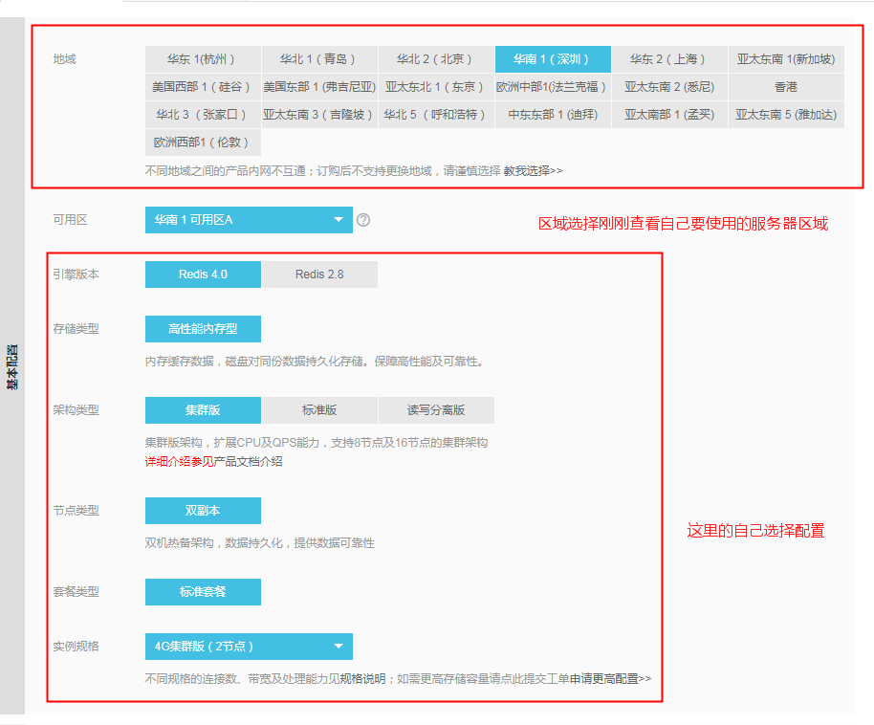

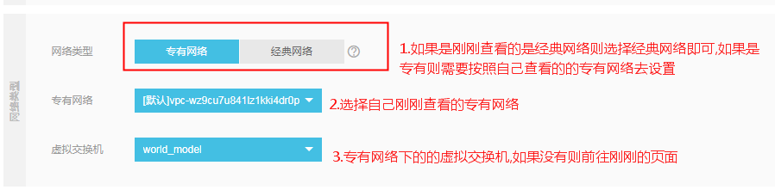

不存在虚拟交换机时,前往刚刚放着的阿里云页面

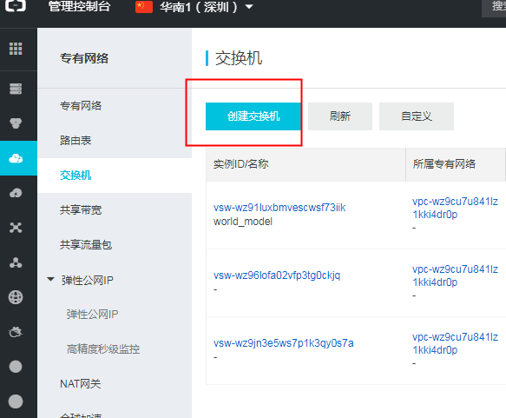

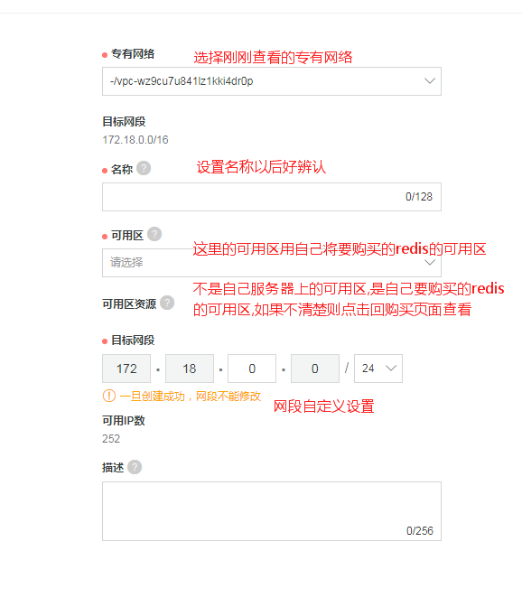

设置好后点击点击就创建出了交换机

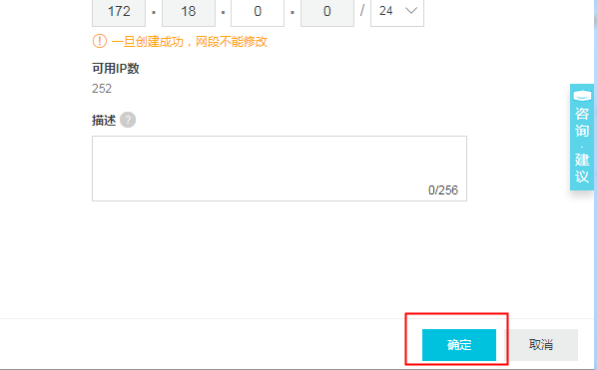

创建成功后返回购买页面

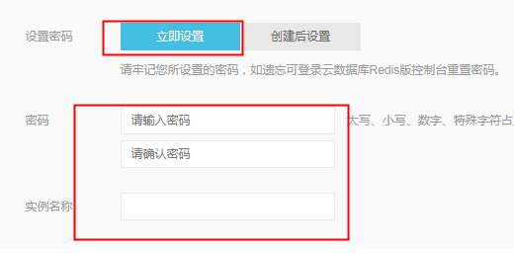

密码和名称和后面的购买时长自定义,之后点击购买

# 2.redis连接

购买成功后,前往阿里云redis

查看自己刚刚购买的,点击右边三个点,点击管理

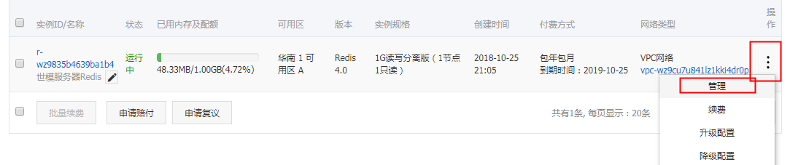

查看账户和密码

